Prednosti čiščenja na prvi pogled
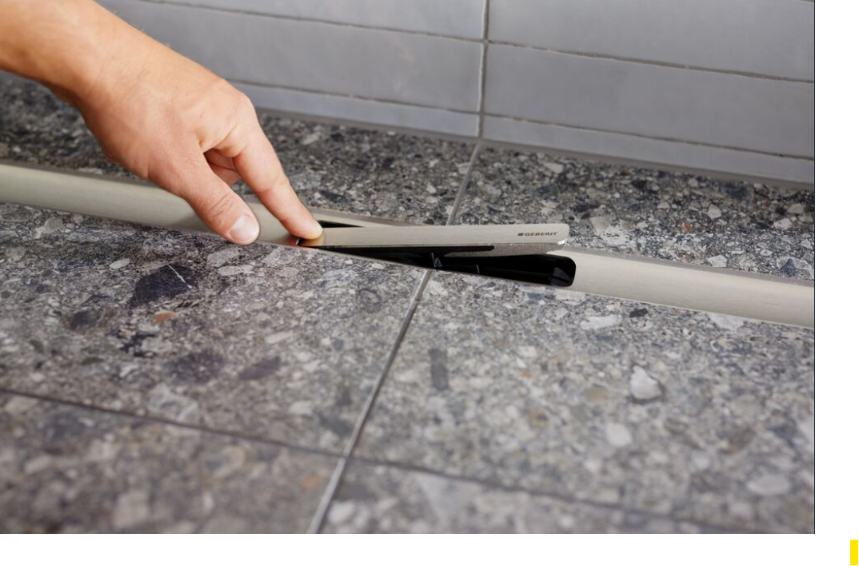 | CleanLine30
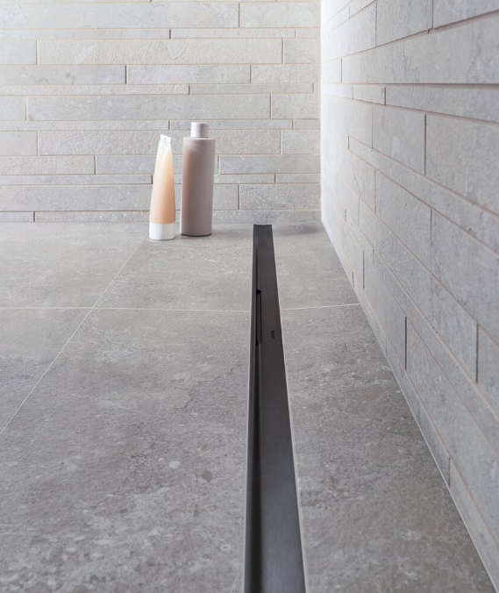 | CleanLine50 | 2964441 | Ozka, odprta pršna kanaleta brez skritih kotov in robov
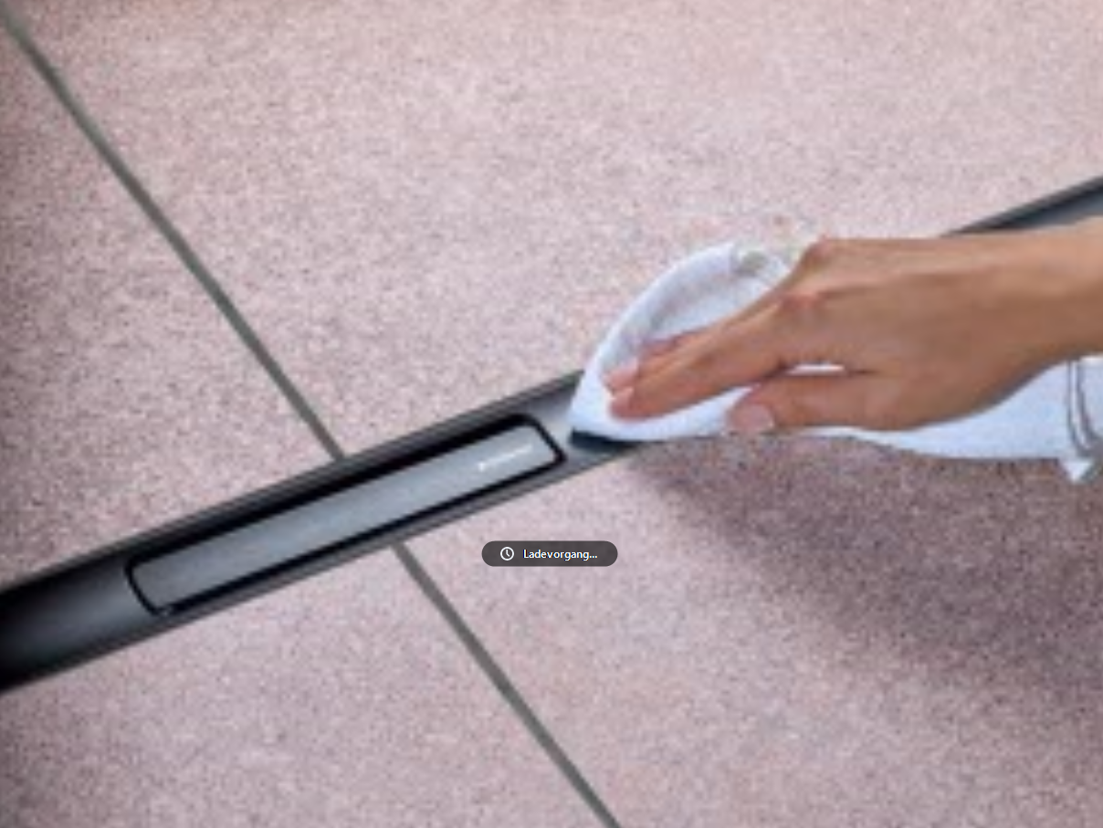 | CleanLine30 | 3339758 | Gladko površino je mogoče očistiti že z enim potegom.

